NOLA HOBETU HEZUR-MUINEKO ARAZOAK DITUZTEN PERTSONEN BIZITZA; BIZKARREZURREKO KONPONKETAREN BIDEZ, ELEKTRODOAK ERABILIZ
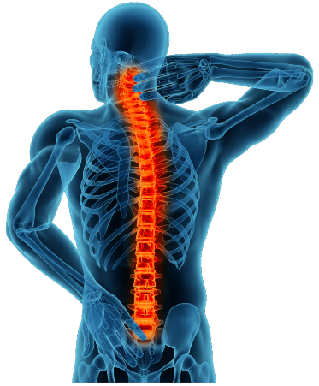
Gaur egun, gaixotasun gehienak sendatu daitezke. Guk galdera hau egin dugu: nola hobetu dezakegu hezur-muineko arazoak dituzten pertsonen bizitza, bizkarrezurra elektrodoak erabiliz konponduz. Min kroniko neuropatikoa sistema somatosentsorialeko lesio edo gaixotasun baten ondorioz sortzen den mina da.

Aurkitu den konponbidea oso eraginkorra izan da. Precision™ Plus orno-muinaren sistema izeneko tresna bat erabiliz, mina zehaztasunez arintzen duena eta tratamendua denboran mantentzen duena, eta pazientearen bizi-estilora egokitzen dena bere funtzioen bitartez.

Zer ikertu dugu? (metodologia)

Ikerketa-metodoa erraza izan da. Lehenik eta behin, ikerketaren zati bakoitza aztertu dugu: hezur-muina zer den, zer gaixotasun eragin ditzakeen, zer diren elektrodoak…
Ondoren, bizkarrezurra elektrodo bidez nola konpontzen den aztertu dugu, eta zati hori nola osatzen zen bilatu dugu.

Zein da helburua?

Arazo fisiko zein mentalei aurre egiteko metodo berriak erakustea da gure helburua. Kasu honetan, dauden gaixotasunak eta nola konpontzen ditugun erakusteko.

ZER DA HEZUR-MUINA?

Hezur-muina hezurren barruan dagoen ehun-mota bat da. Bi motatakoak daude: horia eta gorria. Hezur-muin gorrian, odoleko zelulak egiten dira, eta horian, berriz, koipez(grasa) osatuta dago eta ez du odolaren eraketan parte hartzen. Odoleko zelulek 4 osagai dituzte: globulu gorriak, globulu zuriak, plaketak eta plasma. Zelula horiek fabrikatzeko prozesuari hematopoiesi edo hemopoiesi deitzen zaio.

Haurtzaroan, hezur-muin gehiena gorria da, baina urteak igaro ahala, horia bihurtzen da, nahiz eta berriro ere hezur-muin gorri bihur daitekeen, beharrezkoa izanez gero. Helduen hezur-muin gorria saihetsetan, bularrezurrean, bizkarrezurrean, garezurrean, eskapulan eta pelbisean dago. Hezur-muin gorriak (aurrerantzean, hezur-muina) hiru odol-zelula motak sortzen dituzten zelula amak edo hemoblastoak ditu:

-Hematiak, eritrozitoak edo globulu gorriak: oxigenoa zeluletara eramateaz arduratzen dira.

-Leukozitoak edo globulu zuriak: infekzioetatik babesten dituzte.

-Plaketek odoljarioa saihesten dute, eta koagulu bat eratzen dute zauri bat dagoenean.

_ Bestalde, plasma dugu, likido gardena eta horixka, odol-bolumen osoaren %55 ordezkatzen duena. Odol-plasmaren funtzio nagusia euskarri fisikoa ematea da, odolaren eta zelulen osagai zelularrak bere baitan garraiatzeko; hala, giza gorputzaren azken zelulara iritsi, gasak eta elikagaiak trukatu eta desegite-produktuak kudeaketaz arduratzen diren organoetara itzuliko dira.
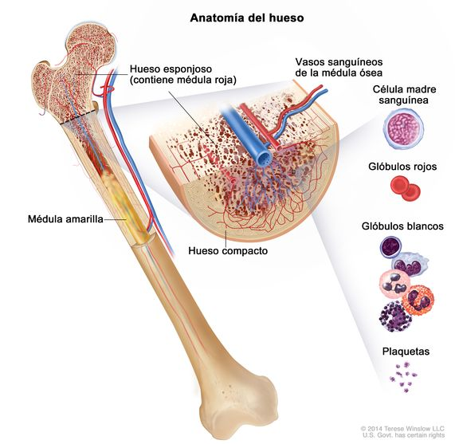

GAIXOTASUNAK:

Hezur-muinean hainbat problema mota sor daitezke:
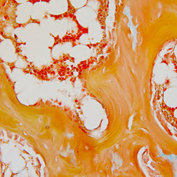
-Leuzemian, odoleko minbizian, hezur-muinak globulu zuri anormalak sortzen ditu.

-Anemia aplastikoan, hezur-muinak ez du globulu gorririk sortzen

-Gaixotasun mielougalkorretan, hezur-muinak globulu zuri gehiegi sortzen ditu.

-Beste gaixotasun batzuk, hala nola linfoma, hezur-muinean sakabanatu eta odol-zelulen produkzioan eragin dezakete.

-Min neuropatikoa nerbioetan, bizkarrezur-muinean edo garunean izandako kalte edo disfuntzio baten ondorioa da.

ZER DA MIN NEUROPATIKOA?

Min neuropatikoa erredura, inurridura edo marruskadurarekiko edo hotzarekiko hipersentikortasuna da. Ukimenarekiko hipersentikortasunari alodinia deritzo. Ukitze arin batek ere mina eragin dezake.

Batzuetan, min neuropatikoa bizia eta konstantea da.

Mugimendua mingarria bada, min ematen dion gorputz-zatia mugitzeko arriskua dago. Halakoetan, mina kontrolatzen duten muskuluak atrofiatu egin daitezke, eta mugimendua mugatuagoa izan daiteke.

Tratamenduak:

Botikak (analgesikoak, antidepresiboak eta antikonbolsiboak)
Fisioterapia eta/edo terapia okupazionala
Beharrezkoa bada, kirurgia
Bizkarrezur-muinaren edo nerbioen estimulazioa
Nerbioaren blokeoa
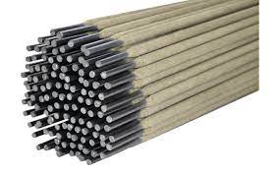
ZER DA ELEKTRODO BAT?

Elektrodoa metalezko hagaxka bat da, arku bidezko soldadura-prozesuetan ekarpen-material gisa erabiltzeko bereziki prestatua. Metal ferrosoekin eta ez-ferrosoekin egiten dira. Bi elektrodo mota daude: metal estalia edo estali gabea.
Hobetzeko hezur-muineko arazoak dituzten pertsonen bizitza; bizkarrezurreko konponketaren bidez, elektrodoak erabilita, pazienteek bizkarrezur-muinaren estimulazio-tratamendua (SCS) hartu behar dute.

ZER DA SCS-REN TRATAMENDUA?

Bizkarrezur-muinaren estimulazioa (SCS) aukera kirurgikoa da, eta pazienteen bizitza alda dezake min neuropatiko kronikoaren tratamenduan, eta eguneroko arreta medikoaren beharra murriztu dezake. 35 urtez baino gehiagoz erabili den tratamendu segurua eta eraginkorra da. 350.000³ gaixo baino gehiagoren mina arintzen lagundu du mundu osoan.

SCS, askotan, min kronikorako erabiltzen da beste tratamendu batzuk, hala nola fisioterapia edo medikazioa, eraginkorrak izan ez direnean eta tratamendu bideragarri eta itzulgarria eskaintzen dutenean. Bizkarrezur-muinaren estimulazioak ezin du oinazea sendatu, ezta kausa ezabatu ere, baina arindu egin dezake. SCS prozedura itzulgarria da, eta pultsu inplantagarriaren sorgailu txiki bat (IPG) eta elektrodo izeneko kable meheak ditu.

IPG larruazalaren azpian jartzen da, 2,5 cm inguru, normalean abdomenean, gluteoaren goiko aldean edo klabikularen azpian. Elektrodoak espazio epiduralean jartzen dira. Minaren seinale gehienak arazoaren erdigunetik edo lesiotik nerbio-bideetatik bizkarrezur-muinera eta garunera doaz. Seinaleak garunera iristen direnean, min-sentsazio gisa hautematen dira. Mina arintzen laguntzeko, IPG-ak bizkar-muineko nerbio zehatzak estimulatzen ditu elektrikoki, bizkarrezur-muinetik garunera doazen min-seinaleen pertzepzioa ezkutatzeko.

DOITASUN™ PLUS ORNO-MUINERAKO SISTEMA (El sistema para la médula espinal Precisión™ Plus)

2005ean jaurtitako Doitasun™ Plus orno-muinaren sistema eta izan zen ezar zitekeen lehen bulkada-sortzailea munduan (IPG). Orain arte, mundu osoko 60 000 paziente baino gehiago tratatu dira sistema horren bidez. DoitasunPlus sistema minari doitasunez aurre egiteko eta tratamendua denboran zehar mantentzeko diseinatuta dago, baita bere funtzioen bidez pazientearen bizimoduari egokitzeko ere. Doitrasun Plus sistemaren osagai ezargarriak IPG dira, 5 cm luze eta 1,5 cm baino gutxiagoko lodierakoak, gutxi gorabehera, eta ezartzen ahal diren kableak.
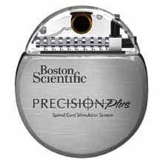

Emaitza onak dira?

https://www.elconfidencial.com/tecnologia/ciencia/2022-02-07/avance-ciencia-permite-paraplejicos-andar_3371360/
Berri onetan ikusi ahal dugu emaitzak onak izan direla eta arazoa konpondu dela. Hezur-muineko arazoak dituzten pertsonak, ibili ditzakete eta ez dute min gehiagorik.

Errepikatu behar bazenute… nola hobetuko genuke? Zer beste ikerketa egin daitezke? zuen ondorioetatik biatuta? Zer puntu etorkizunean argitu edo hobetu?

Errepikatu behar bagenute, ez dugu uste hainbeste sartuko ginenik arazoaren oinarrian, eta gehiago irtenbidean. Beste ikerketa egin behar bagenute, egningo genuke arazoaren kontzekuentziak.

Bibliografía

https://www.bostonscientific.com/content/dam/bostonscientific/Newsrooms/Newsroom_ES/Press_Kits/dolor_cronico/EME_Precision_Plus_Hoja_informativa_ES.pdf
https://www.msdmanuals.com/es-es/hogar/enfermedades-cerebrales,-medulares-y-nerviosas/dolor/dolor-neurop%C3%A1tico
https://www.elconfidencial.com/tecnologia/ciencia/2022-02-07/avance-ciencia-permite-paraplejicos-andar_3371360/

Eskerrak

Eskerrak eman nahi dugu, taldekide baten aitari idea emateagatik.

